Bài tập về nhà buổi 4
Chú ý: Phương thức NHAP(), XUAT() để nhập và xuất thông tin của các thuộc tính trong class.
Bài 1: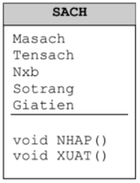

- Cài đặt lớp Sách bao gồm các thuộc tính: Mã sách, Tên sách,
- Nhà xuất bản, Số trang, Giá tiền và các phương thức:
- NHAP: nhập vào các thông tin của sách.
- XUAT: xuất thông tin của sách ra màn hình.
Viết hàm main nhập vào một danh sách gồm n cuốn sách. In
danh sách ra màn hình.

Bài 2: Cài đặt các lớp theo sơ đồ sau:
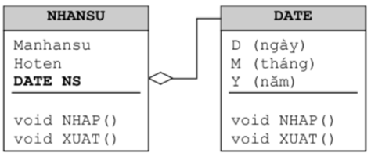
Cài đặt hàm main nhập vào một nhân sự x, in thông tin của nhân sự ra màn hình.

Bài 3: Cài đặt các lớp theo sơ đồ sau:
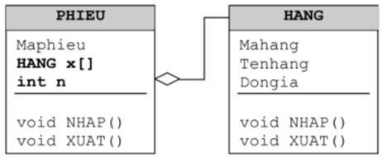
Trong đó n là số mặt hàng trong phiếu.
Viết hàm main nhập vào một phiếu gồm n mặt hàng. In ra thông tin của phiếu và tổng tiền của phiếu.
Bài 4: Cài đặt lớp Phòng máy với mỗi phòng gồm n máy tính và một người quản lý như sơ đồ sau:
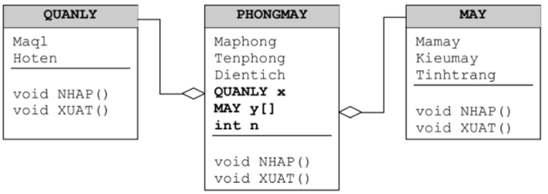
Cài đặt hàm main nhập vào thông tin của 1 phòng máy. In toàn bộ thông tin của phòng máy ra màn hình.

Bài 5: Viết chương trình nạp chồng các phương thức kiểm tra số nguyên tố sau: với kiểu số thực thì trả về false
boolean isPrime(int n);
boolean isPrime(long n);
boolean isPrime(float n);
boolean isPrime(double n);

